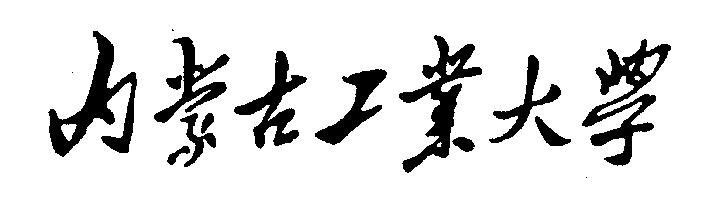

___ /___学年第__学期
教学检查情况汇总表

单 位（签章）：
分管领导（签字）：
填 表 日 期 ：
系（教研室）： 系（教研室）主任（签字）： 填表时间：
项 目 |  | 内 容
任课教师教案等教学文件情况
任课教师教学
任务完成情况
考试工作安排及考前动员情况
本学期确保教学工作质量的具体措施 | 院系领导听课情况
本学期确保教学工作质量的具体措施 | 学生评教情况
本学期确保教学工作质量的具体措施 | 院级督导工作情况
本学期确保教学工作质量的具体措施 | 其他
本学期确保教学工作质量的具体措施 | 特色
下学期教学工作安排情况
本学期教学及教学管理工作中存在的主要问题
意见和建议
备注：若表中栏内不够填写，请另加附页。
___/___学年第__学期任课教师教学文件执行情况调查表
系（教研室）： 系（教研室）主任（签字）： 填表时间：
序号 | 教师姓名 | 课程名称 | 教学  大纲 |  | 讲授  形式 |  | 讲 稿 |  |  |  | 教 案 |  |  |  |  |  |  |  |  |  |  | 教学日历 |  |  | 记分册
序号 | 教师姓名 | 课程名称 | 有 | 无 | 传统形式 | 多媒体 | 有讲稿 | 无讲稿 | 有课件的纸质版 | 有课件的电子版 | 有课程教案 | 无课程教案 | 有全部课次教案 | 有部分课次教案 | 无课次教案 | 利用旧教案 | 新编写的教案 | 及时填写课后总结 | 未及时填写课后总结 | 未填写课后总结 | 上课携带教案 | 严格执行 | 有小幅度调整 | 有较大幅度调整 | 记录次数少于五次 | 记录次数多于五次 | 记录项目齐全 | 记录项目不全

